- 审批告知承诺书
xx中介机构从事代理记账业务
审批告知承诺书
xx申请机构就申请代理记账业务审批事项，郑重作出下列承诺：
一、所提交的申请材料真实、合法、有效；
二、已知晓行政审批机关关于中介机构从事代理记账业务审批的告知的全部内容；
三、已对照法定条件和《代理记账管理办法》要求进行了自查，能够满足行政审批机关告知的法定条件、标准和要求；
四、上述陈述是申请人真实意思的表示；
五、若违反承诺或作出不实承诺，愿意承担相应法律责任。本申请机构知悉并同意：如出现以欺骗、贿赂等不正当手段取得代理记账执业许可，财政部门监督检查发现实际情况与承诺内容不符的情形，将接受相关法律法规的处理，直至被撤销代理记账执业许可，并主动交回证书。
承诺人（机构负责人）签字：
承诺中介机构（单位公章）：
年 月 日

- 关于办理代理记账业务许可的请示

代理记账机构设立申请

曾都区会计局：
根据《财政部代理记账管理办法》和《湖北省代理记账管理实施办法》的规定，现申请代理记账许可证书，并提供相关资料一并呈上，请予审核批准。

承诺人（机构负责人）签字：
承诺中介机构（单位公章）：
年 月 日

- 代理记账许可证书申请表
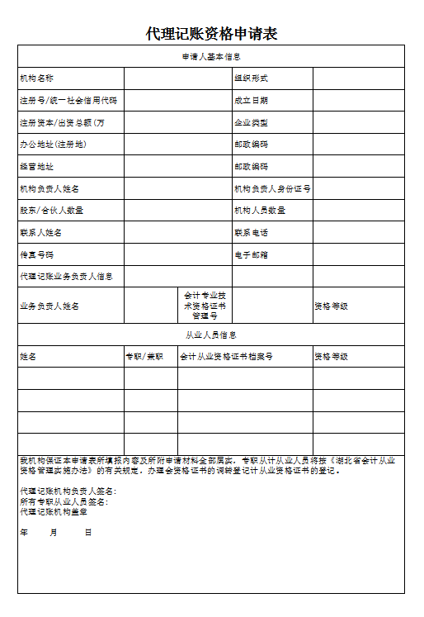
四、营业执照副本及法人身份证
五、公司会计咨询工作章程(根据最新会计制度、会计法等结合本公司实际，不得抄袭网络）
六、主管代理记账业务负责人情况表，身份证、会计证书及承诺书
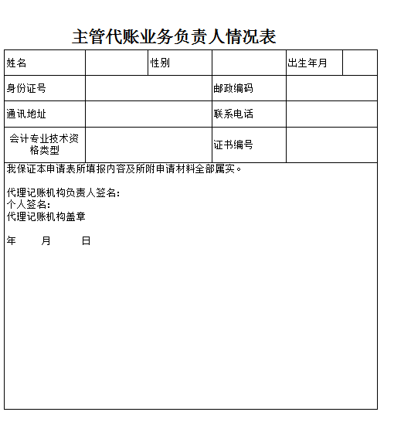

代理记账机构业务负责人承诺书
曾都区财政局：
本人XX,身份证号XX,承诺如下，并对下述承诺承担相应法律责任:
1.在XX(记账机构名称）专职从事代理记账业务，且为该机构主管代理记账业务的负责人；
2.具有会计师以上专业技术职业务或者从事会计工作不少于三年；
3.在资格申请或年度备案中所提交的信息及有关附件材料真实有效，电子版附件与原件一致，并承担由此引起的一切后果；
4.不存在《中华人民共和国会计法》第四十条、第四十二条、第四十三条、第四十四条关于不得从事会计工作的违法情形。

承诺人：（签名签章）
XXX年XX月X日

- 代理记账其他人员承诺书及资格证书、身份证

代理记账机构其他专职从业人员承诺书
曾都区财政局：
本人XX,身份证号XX,承诺如下，并对下述承诺承担相应法律责任:
1.在XX(记账机构名称）专职从事代理记账业务，且为该机构主管代理记账业务的负责人；
2.具有会计师以上专业技术职业务或者从事会计工作不少于三年；
3.在资格申请或年度备案中所提交的信息及有关附件材料真实有效，电子版附件与原件一致，并承担由此引起的一切后果；
4.不存在《中华人民共和国会计法》第四十条、第四十二条、第四十三条、第四十四条关于不得从事会计工作的违法情形。

承诺人：（签名签章）
XXX年XX月X日

- 代理记账业务规范(根据最新会计制度、会计法等结合本公司实际，不得抄袭网络）
- 从业人员花名册
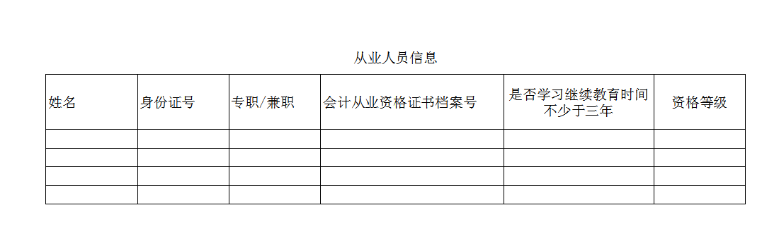
- 劳动合同

十一、社保缴纳关系有效证明（最少半年）
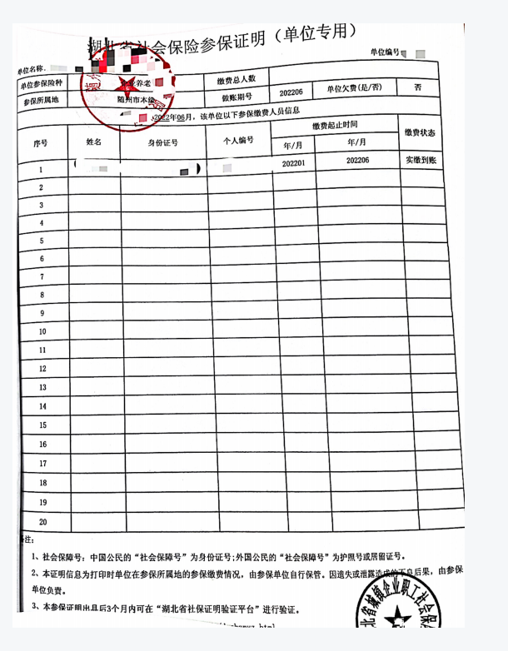

- 派出所出示无犯罪记录证明（可以用个人名义申请开具也可以以公司名义申请开具，具体要求看当地派出所要求）
公司名义开具模板如下，仅供参考
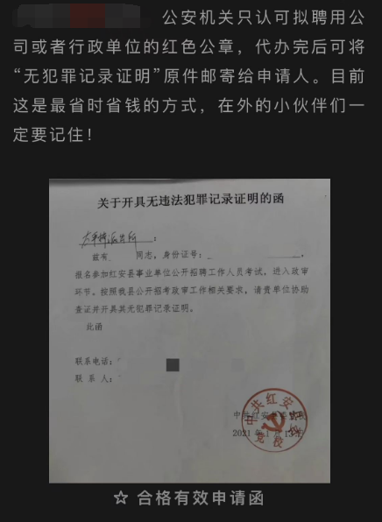

十二、以企业名义的租赁办公地的合同

